Školky v přírodě


Objednávka pobytu
Hotel Anna
Smlouva o poskytnuti ubytovacích a stravovacích služeb
Objednatel:
Poskytovatel:
Ataneršhotels, s.r.o.
Cíglerova 1088/28
Praha 9, 198 00
IČ: 24217247
Základní škola s RVJ, Praha 13,
Bronzová 2027
Bronzová 2027/35, Stodůlky
155 00 Praha 5
IČ:62934368
- Úvodní ustanovení
Poskytovatel je osobou podnikající v oblasti cestovního ruchu zabývající sc prodejem ubytovacích, stravovacích a dalších služeb cestovního ruchu.
Poskytovatel se zavazuje, že osobní data zúčastněných osob bude zpracovávat v souladu s platnou legislativou.
Objednatel prohlašuje, že má zájem od prodávajícího odebrat níže zmiňované služby.
Obě strany sc rozhodly uzavřít tuto dohodu za účelem úpravy svých práv a povinností při vzájemné obchodní činnosti.
- Předmět dohody
Touto dohodou se poskytovatel zavazuje zajistit objednateli na základě jeho objednávky služby svého obchodního portfolia a kupující sc zavazuje objednané služby čerpat a zaplatit za ně sjednanou kupní cenu.
- Cena, platební podmínky
Výše zmiňovaný objednatel tímto závazně objednává pobyt ve znění:
Termín: 29.5.-2.6.2023. 29.5. začátek stravování obědem. 2.6. konec stravováni snídaní, poslední dopolední svačinu dostávají děti na cestu.
Místo: Hotel Anna. Harrachov 223. 512 46 Harrachov.
Počet žáku: cca 20 . bude upřesněno do 29.4.2023.
Věk: II. stupeň ZŠ.
Pedagogický dohled: cca 2. bude upřesněno do 29.4.2023.
Cena: 690,-Kč vč. DPH osoba/noc.
- ceně: ubytování, stravováni (snídaně, svačina, oběd, svačina, večeře + pitný režim po celý den).
- případě nutnosti 1L pokoje doplatek 260.-Kč noc. Pro zdravotníka je 1L pokoj / marodka zdarma, je jen potřeba tuto informaci sdělit předem.
Zvýhodnění: na 10 plně platících dětí lx dospělá osoba zdarma.
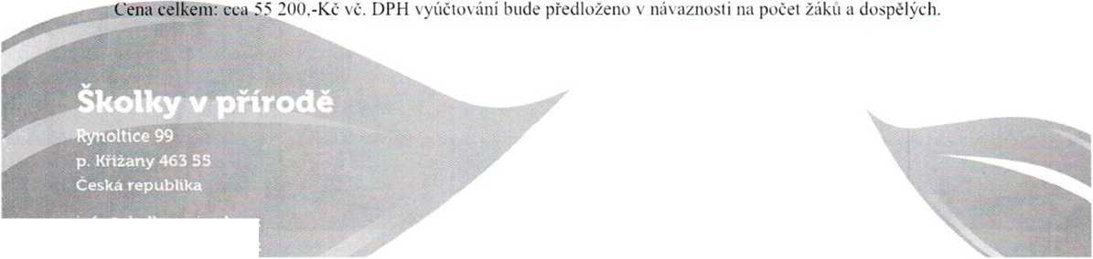
info@skolkyvprirode.cz www.skolkyvprirode.cz

Školky

v přírodě
- Platební podmínky
Obě strany se dohodly na výši zálohy 50% z kalkulované částky, která je splatná do 20.4.2023 včetně. Doplatek je splatný po konci pobytu a bude vystaven dle skutečného počtu osob.
Veškeré platební údaje budou uvedeny na zaslaných dokladech, které budou Objednateli doručeny v elektronické podobě najeho e-mail.
- Storno podmínky
- případě zrušení pobytu po zaplacení zálohy, záloha propadá nebo může být účtováno storno ve výši:
50 % ceny služeb - 30 - 8 dnů před termínem nástupu
100 % ceny služeb - 7-0 dnů před termínem nástupu
2 dny před pobytem je Objednatel povinen v případě změny aktualizovat počty, které budou brány jako reálné.
- případě snížení počtu v období kratším než 2 dny před příjezdem (poslední upřesnění), může být účtována 1. noc jako storno poplatek. V případě onemocnění účastníka v průběhu pobytu, se po vzájemné domluvě a na základě lékařského potvrzení vrací peníze za ubytování a stravu osob, za každý nezapočatý den / rzm. noc (např. pokud odjede v úterý, vratná částka je za dny středa, čtvrtek...).
Poskytovatel potvrzuje, že nebude účtováno jakékoliv storno v případě, že se pobyt nebude moci uskutečnit v návaznosti na nařízení KHS nebo vlády CR.
- Společná a závěrečná ustanovení
Tato dohoda je vyhotovena ve dvou .stejnopisech, z nichž po jednom obdrží každá strana dohody.
Při nakládání s osobními údaji budou obě strany postupovat v souladu s právním řádem České republiky, zejména se zákonem č. 101/2000 Sb.. o ochraně osobních údajů, ve znění pozdějších předpisů.
Tuto dohodu lze měnit a doplňovat pouze písemnou formou. Smluvní strany tedy pro jakoukoli změnu či doplnění této dohody vylučují jakoukoli jinou než písemnou formu.
Strany dohody prohlašuji, žc veškerá ustanovení této dohody považuji za rozhodující.
Obč strany dohody potvrzují autentičnost této dohody svým podpisem. Zároveň strany dohody prohlašují, žc si tuto dohodu přečetly, že byla uzavřena podle jejich pravé a svobodné vůle, vážně a srozumitelně.
V dne
Objednatel
Poskytovatel

